KLAPA LUMIN

ĆAĆINE RIČI
Mladen Grdović

IN VINO VERITAS
Klapa Kampaneli

ZDRUŽENI TRIJE PEVSKI ZBORI

ZDRAVLJICA
France Prešeren, Stanko Premrl

Zborovodja: Klemen Jerinc

POVEZOVALKA PROGRAMA
VIDA SLAVIČ
članica PD Rožmarin Dravlje

Četrtna skupnost
Dravlje

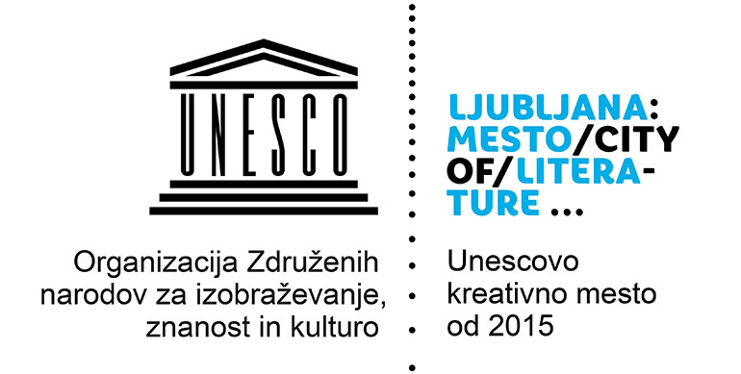

ČETRNA SKUPNOST DRAVLJE

PEVSKO DRUŠTVO ROŽMARIN DRAVLJE
TURISTIČNO DRUŠTVO DRAVLJE

vabijo na

SREČANJE PEVSKIH ZBOROV IN SKUPIN

DRAVLJE POJEJO
»KOL’KOR KAPLJIC, TOL’KO LET«

V PETEK, 17. 11. 2017 OB 17. URI
V VELIKI DVORANI
DOMA KRAJANOV DRAVLJE,
DRAVELJSKA 44

ZBOR DOMA STAREJŠIH ŠIŠKA
NA SVETU LEPŠE ROŽ’CE NI
ljudska

NOCOJ JE ENA LUŠNA NOČ
ljudska

Zborovodja: Marija Ocepek

HERVIN JAKONČIČ
KAVICA IN CIGARET
solist ob spremljavi kitare

OTROCI VRTCA MOJCA –ENOTA KEKEC

ROK IN ANGINA
Janez Bitenc

ČE SI SREČEN
ljudska

OTROŠKI ZBOR OŠ MIŠKA KRANJCA

ADLEŠIČKO KOLO
belokranjska ljudska, priredba Dominik Krt

KOLAČKI
Anja Štefan, Tomaž Habe

Zborovodja: Andreja Ivanetič
Klavir: Brina Kozlevčar
PEVSKO DRUŠTVO ROŽMARIN DRAVLJE

PIJMO, BRATCI, SLADKO VINCE
ljudska, priredba Vlasta Vizjak

NIKDAR NA SVETU LEPŠEGA NI
ljudska, priredba Vlasta Vizjak

Zborovodja: Marko Tiran

MEŠANI PEVSKI ZBOR UČITELJEV IN STARŠEV WALDOFSKE ŠOLE

NA TU SVATU KATERINO
slovaška ljudska iz Moravskega

PESEM
Zinka Mori, Oto Čeru. harmonija Tadeja Vulc

Zborovodja: Igor Velepič

MEŠANI PEVSKI ZBOR ŽUPNIJE
LJUBLJANA DRAVLJE

SEZIDAL SEM SI VINSKI HRAM
Vojteh Kurnik, priredba Janez Močnik

TUKAJ LEŽE, ROKE IN NOGE
ljudska, priredba Janez Močnik

Zborovodja: Marko Ušeničnik

